RÁBAPATY ÁLLATKERTI DOKUMENTÁCIÓ v1.8
„A Rábapatyi Állatkert egy különleges hely, ahol a természet közelsége és az állatok szeretete találkozik. Családbarát környezetben ismerheted meg a világ állatait, miközben felejthetetlen élményekkel gazdagodsz.”


A dokumentáció elkészítését 3 fő végezte: Horváth Bence, Szabó Arnold, Recsenyédi Noémi

Tartalomjegyzék
Tartalomjegyzék 2
1. Bevezetés 3
2. Projekt célja 5
3. Résztvevők 6
4. Hálózati felépítés , topológia 6
5. Szerverek és Virtualizáció 7
6. Biztonság (Tűzfal és VPN) 9
7. Dinamikus Forgalomirányítás (EIGRP) 10
8. IP-címzés (példa) 10
9. Vezeték nélküli hálózatok (WLAN) 11
10. Automatizálás 11
11. Összegzés 13
12. Tesztelés 13
13.Angol Összefoglaló 16
14. Mellékletek 19

1. Bevezetés
Az állatkert kinőtte a Nagysimonyi telephelyét, ezért szükségessé vált egy tágasabb, korszerűbb helyre való költözés. A választás Rábapatyra esett, ahol elegendő terület áll rendelkezésre az állatok számára, és a telep modern körülményeket biztosít mind a lakóknak, mind a látogatóknak.
Célunk az volt, hogy az állatkert ne csak biztonságos legyen az állatok számára, hanem a látogatók, különösen a gyerekek számára is élményszerű és tanulságos élményt nyújtson. Az új telephelyen a gyerekek játékosan ismerkedhetnek az állatokkal, miközben biztonságos környezetben tanulhatnak róluk, és közelebb kerülhetnek a természethez.
A projekt során három fő terület kialakítására került sor: az iroda, a raktár, valamint maga az állatkert, amely magában foglalja a látogatói területeket és a belső hálózatot is. A hálózat tervezését és kivitelezését három fő végezte, biztosítva, hogy minden rész megfelelően működjön, és a telephely minden szeglete biztonságos és jól szervezett legyen.
Ez az átfogó projekt nemcsak a telephely modernizálását tette lehetővé, hanem hozzájárult ahhoz is, hogy az állatkert hosszú távon fenntartható módon működhessen, és minden látogató számára felejthetetlen élményt nyújtson.

 | Horváth Bence | Szabó Arnold | Recsenyédi Noémi
IPV4 IP-cím | ✘ | ✘ | ✘
IPV6 IP-cím | ✘ |  | ✘
DHCP | ✘ | ✘ | ✘
ACL |  | ✘
NAT | ✘
EIGRP |  | ✘ | ✘
SSH | ✘
VLAN | ✘ | ✘ | ✘
Access-point | ✘ | ✘ | ✘
PT-router | ✘ | ✘ | ✘
Szerver | ✘ | ✘ | ✘
SMARTPHONE |  | ✘
IP-telefon | ✘ | ✘ | ✘
PC | ✘ | ✘ | ✘
TRUNK protokol | ✘
vty-jelszó | ✘ | ✘ | ✘
enable-jelszó | ✘ | ✘ | ✘
Adatbázis |  |  | ✘
Python-kód(cisco) | ✘
Nyomtató | ✘ | ✘ | ✘
HTML |  | ✘ | ✘
CSS |  | ✘
JAVA script | ✘
Icon tervezés |  |  | ✘

2. Projekt célja

● Stabil és biztonságos hálózat kialakítása
Egy stabil és biztonságos hálózat célja, hogy az eszközök megbízhatóan tudjanak kommunikálni egymással, és az adatok védve legyenek az illetéktelen hozzáféréstől. A megfelelően megtervezett hálózat csökkenti a hibák számát, és biztosítja a folyamatos működést. Fontos a jól megválasztott hálózati eszközök használata és a helyes beállítások elvégzése.

Az egyes területek elkülönítése
A hálózatot érdemes több részre bontani, hogy az egyes területek ne zavarják egymást. Ez történhet VLAN-ok segítségével, amelyek lehetővé teszik a hálózat logikai elkülönítését. Minden terület külön IP-címtartományt kap, így a hálózat átláthatóbb és biztonságosabb lesz. Az elkülönítés csökkenti a felesleges hálózati forgalmat és növeli a biztonságot.

Alapvető hálózati eszközök használata Cisco Packet Tracerben
A Cisco Packet Tracer egy olyan program, amelyben hálózatokat lehet tervezni és kipróbálni. A legfontosabb eszközök a routerek, switchek és a számítógépek. A hálózat beállításakor IP-címeket kell megadni, a kapcsolatokat kábelekkel létrehozni, majd a működést tesztelni például ping paranccsal.

Iroda könnyű kommunikációja az állomásokkal
Az iroda és az állomások közötti jó kommunikációhoz szükség van egy központi hálózatra. A megfelelő beállítások lehetővé teszik az adatok gyors és biztonságos továbbítását. Így az iroda könnyen eléri az állomásokat, és a munka hatékonyabban végezhető el.

3. Résztvevők
Név | Feladat
Noémi | Raktár
Bence | Iroda
Arnold | Állatkert

4. Hálózati felépítés , topológia
A hálózat központi eleme egy router, amely összeköti az iroda, a raktár és az állatkert különálló alhálózatait. Ez azt jelenti, hogy bár ezek a részek külön hálózatként működnek, a router segítségével mégis képesek egymással kommunikálni. Olyan szerepet tölt be, mint egy forgalomirányító csomópont, amely eldönti, hogy az adatok honnan hova jussanak el.
Ez az eszköz biztosítja az adatok zavartalan áramlását a hálózat egyes részei között, vagyis segít abban, hogy az információk gyorsan és pontosan eljussanak a megfelelő helyre. Például ha az irodából adatokat kell küldeni a raktárba, vagy az állatkert rendszerébe, akkor ezek az adatok a routeren keresztül haladnak. Emellett a router gondoskodik arról is, hogy a kapcsolat stabil legyen, és a hálózat ne terhelődjön túl.
A router fontos szerepet játszik a biztonságos kommunikációban is, mivel képes kiszűrni a nem kívánt adatforgalmat, és megvédeni a hálózatot az illetéktelen hozzáférésektől. Így a hálózatban tárolt adatok nagyobb biztonságban vannak, és kisebb az esélye annak, hogy külső támadás érje a rendszert.
Összességében a router központi szerepet tölt be a hálózat működésében, mivel rajta keresztül történik az adatforgalom irányítása és a hálózati kapcsolatok felügyelete. Nélküle az egyes alhálózatok nem tudnának együttműködni, ezért a teljes rendszer működése elképzelhetetlen lenne nélküle.
Használt eszközök:
● Router (1941 )
● Switchek(2950-24)
● PC-k
● Szerverek
● Laptop
● Nyomtató
● Ip-telefon
● AccessPoint-PT
● Tablet

5. Szerverek és Virtualizáció
A projekt egyik legfontosabb eleme a vállalati szintű szerverkörnyezet kialakítása volt. Nem elégedtünk meg szimulált szolgáltatásokkal, hanem egy virtualizált környezetben (Hyper-V / VMware) valós kiszolgálókat telepítettünk és konfiguráltunk. Ez lehetővé tette számunkra, hogy a hálózat működését életszerű környezetben tervezzük meg és teszteljük.

5.1. Windows Server 2022 (Domain Controller)
A Windows Server 2022 alapú Domain Controller az irodai hálózat központi elemeként működik. Feladata a hálózati erőforrások kezelése, valamint a felhasználók és eszközök központi adminisztrációja. A szerver az alábbi szerepköröket látja el:
- a felhasználói fiókok és csoportok kezelése
- hitelesítés és jogosultságkezelés biztosítása
- a hálózati biztonság növelése központi szabályok alkalmazásával
- az irodai hálózat stabil és megbízható működésének támogatása

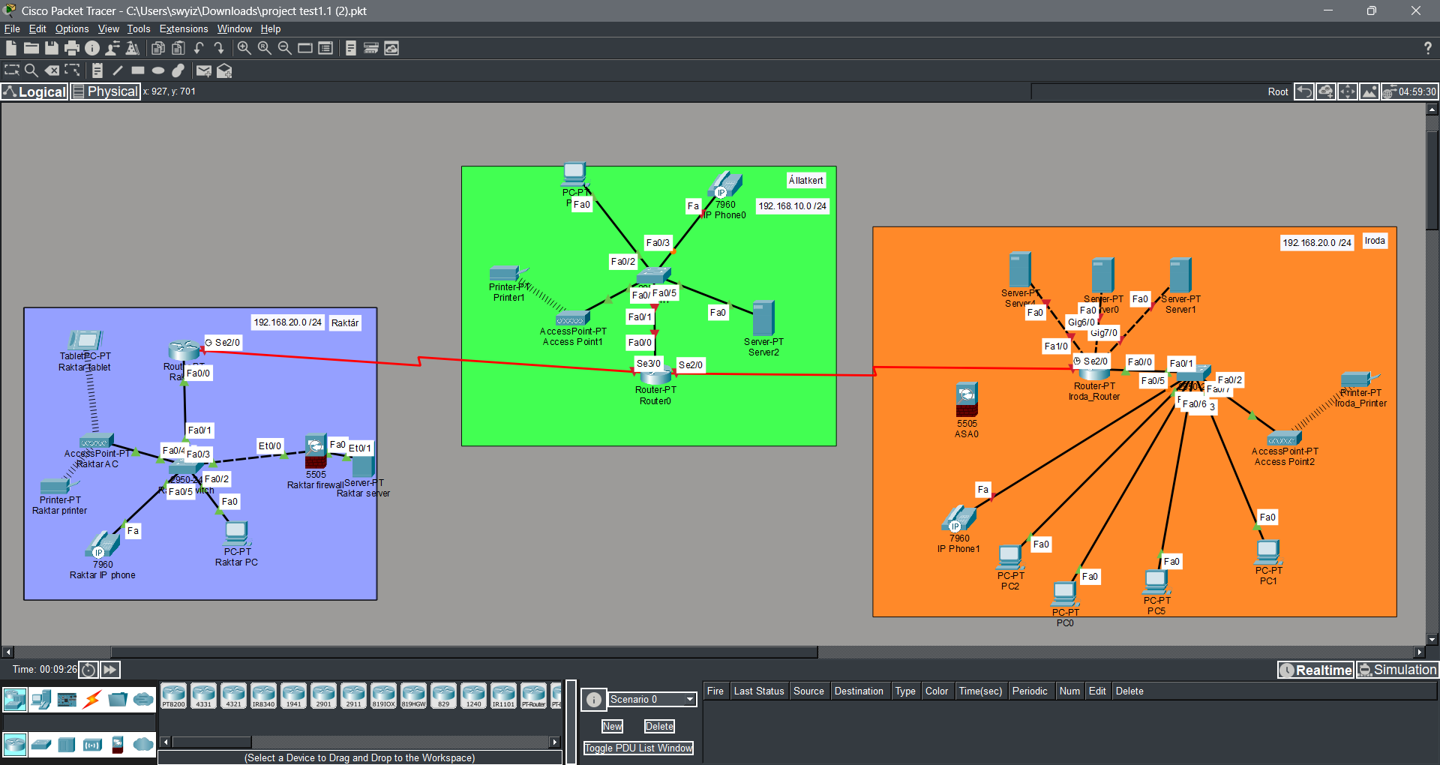
• Active Directory (AD DS): Létrehoztuk a zoo.belso tartományt. A felhasználókat (pl. penztaros01, gondozo02) központilag kezeljük, jelszóházirendekkel védve.
• Csoportházirend (GPO):
o Letiltottuk a vezérlőpult elérését a látogatói információs terminálokon.
o Automatikusan csatlakoztatjuk a K:\ (Közös) meghajtót a dolgozóknak.
• DNS és DHCP: Dinamikus IP-cím kiosztás és névfeloldás a belső hálózaton.
5.2. Linux Webszerver (Ubuntu Server 22.04)
A látogatók tájékoztatását és a jegyértékesítést támogató rendszer egy Linux alapú szerveren fut.
• Szolgáltatások: Apache2 webszerver, MySQL adatbázis.
• Biztonság: A szerveren konfiguráltuk az UFW (Uncomplicated Firewall) tűzfalat, amely csak a 80-as (HTTP) és 443-as (HTTPS) portokon enged bejövő forgalmat.
• Weboldal: A szerver hosztolja az Állatkert belső információs oldalát, ahol a gondozók látják az etetési beosztást.

VLAN és IP-kiosztási táblázat:
VLAN ID | Megnevezés | IPv4 Hálózat | Maszk | IPv6 Prefix | Funkció
10 | IRODA | 192.168.10.0 | /24 | 2001:db8:abcd:10::1/64 | Adminisztráció, Pénzügy
20 | RAKTAR | 192.168.20.0 | /24 | 2001:db8:abcd:20::1/64 | Készletnyilvántartás, Logisztika
30 | ZOO_OPS | 192.168.30.0 | /24 | 2001:db8:abcd:30::1/64 | Állatgondozók, Belső rendszerek
40 | GUEST_WIFI | 192.168.40.0 | /24 | 2001:db8:abcd:40::1/64 | Látogatói nyilvános internet
99 | MGMT | 192.168.99.0 | /28 | 2001:db8:abcd:99::1/64 | Hálózati eszközök menedzsmentje
WAN | Links | 10.0.0.0 | /30 | 2001:db8:abcd:A::1/64 | Routerek közötti kapcsolatok

Megjegyzés: A Raktár részleg hálózatának kialakításakor a korábbi tervekhez képest változtatást eszközöltünk. Eredetileg /30-as alhálózati maszkot terveztünk, azonban ez túl kevés eszköz csatlakoztatását tette volna lehetővé. Ezért végül /24-es maszkot alkalmaztunk, amely elegendő IP-címet biztosít a raktárban használt eszközök számára, például számítógépek, vonalkódolvasók és telefonok csatlakoztatásához. Ennek köszönhetően a hálózat rugalmasabbá vált, és a későbbi bővítés is könnyebben megoldható.

6. Biztonság (Tűzfal és VPN)
6.1. Határvédelmi Tűzfal (Cisco ASA)
A hálózat peremére, az internetszolgáltató és a belső hálózat közé egy Cisco ASA 5505 tűzfalat helyeztünk el.
• NAT (Címfordítás): A belső eszközök privát IP-címeit a tűzfal fordítja le publikus címre (PAT), elrejtve a belső topológiát a támadók elől.
• DMZ (Demilitarizált Zóna): A webszervert egy elszeparált DMZ zónába helyeztük. Ha a webszervert feltörnék, a támadó innen nem tud átjutni az érzékeny adatokat tároló Irodai hálózatba.

6.2. Távoli elérés (VPN)
Az állatkert vezetősége számára lehetővé tettük a biztonságos távoli munkavégzést.
• Technológia: Client-to-Site IPsec VPN.
• Működés: A laptopok egy VPN kliens segítségével titkosított csatornán csatlakoznak a központhoz, így otthonról is biztonságosan elérik a belső fájlszervert és a könyvelési rendszert.

7. Dinamikus Forgalomirányítás (EIGRP)
A hálózat három fő területe, az Iroda, a Raktár és az Állatkert közötti útvonalválasztást az EIGRP protokoll végzi, amely a Cisco által fejlesztett belső útvonalválasztó protokoll. Az EIGRP feladata, hogy biztosítsa az adatok gyors és megbízható továbbítását a különböző hálózati területek között, még akkor is, ha valamilyen hiba lép fel a hálózatban.
Az EIGRP-t több okból is jó választásnak tartottuk. Az egyik legfontosabb előnye a gyors konvergencia, ami azt jelenti, hogy hálózati hiba esetén – például ha megszakad egy kábel vagy leáll egy kapcsolat – a hálózat nagyon rövid idő alatt képes új útvonalat választani. Ez a gyors reagálás a DUAL algoritmusnak köszönhető, amely biztosítja, hogy az adatforgalom szinte azonnal egy működő tartalék útvonalon haladjon tovább.
További előnye az EIGRP-nek, hogy hatékonyan használja a rendelkezésre álló sávszélességet. Nem küldi el folyamatosan a teljes útválasztási táblát, hanem csak azokat a változásokat továbbítja, amelyek valóban szükségesek. Ez különösen előnyös nagyobb hálózatoknál, illetve akkor, amikor a hálózati kapcsolatok nem túl nagy kapacitásúak.
Az EIGRP emellett összetett metrikát használ az útvonal kiválasztásához. A döntés során figyelembe veszi a sávszélességet és a késleltetést is, így mindig azt az útvonalat választja, amely a lehető leggyorsabb és leghatékonyabb adatátvitelt biztosítja. Ennek köszönhetően a hálózat stabilan és megbízhatóan működik a mindennapi használat során.
Konfigurációs minta (Router konfiguráció):
Bash
router eigrp 100
no auto-summary
network 192.168.10.0 0.0.0.255
network 192.168.20.0 0.0.0.255
network 10.0.0.0 0.0.0.3
passive-interface GigabitEthernet0/1
Az Autonomous System (AS) számát egységesen 100-ra állítottuk minden eszközön.

8. IP-címzés (példa)
A hálózat tervezése során fontos szempont volt a skálázhatóság és az átláthatóság, vagyis az, hogy a hálózat később is könnyen bővíthető legyen, és egyszerűen lehessen kezelni. Ennek érdekében a fizikai hálózatot VLAN-ok, azaz virtuális helyi hálózatok segítségével logikailag több részre bontottuk. Így az egyes területek elkülönülnek egymástól, még akkor is, ha ugyanazokat a fizikai eszközöket használják.
A VLAN-ok használatával csökkenteni tudtuk a felesleges broadcast forgalmat, ami javítja a hálózat teljesítményét. Emellett a biztonsági szabályok beállítása is egyszerűbbé vált, mivel pontosan meghatározható, hogy mely eszközök kommunikálhatnak egymással. Ez különösen fontos egy nagyobb hálózat esetén, ahol több különböző terület működik egyszerre.
Minden VLAN dual-stack címzést kapott, vagyis egyszerre használ IPv4 és IPv6 címeket. Ez a megoldás jövőbiztossá teszi a hálózatot, mivel lehetőséget ad az IPv6 fokozatos bevezetésére, miközben az IPv4 továbbra is használható marad. Ennek köszönhetően a hálózat megfelel a jelenlegi és a későbbi technológiai követelményeknek is.

9. Vezeték nélküli hálózatok (WLAN)
Részleg | VLAN | SSID | Biztonság típusa
Raktár | 20 | Raktar | WPA2-PSK
Állatkert | 30 | Allatkert | WPA2-PSK
Iroda | 10 | Iroda_AC | WPA2-PSK

10. Automatizálás
Automatizálás (Python)
A hálózat üzemeltetésének modernizálása érdekében Python nyelven készítettünk egy egyszerű szkriptet, amely automatikusan ellenőrzi a legfontosabb hálózati eszközök, például a routerek és a szerverek elérhetőségét. Ez a megoldás segít abban, hogy a hálózat működését folyamatosan nyomon követhessük, és gyorsan észrevegyük az esetleges hibákat.
A script működése egyszerű: először beolvassa egy listából az ellenőrizni kívánt eszközök IP-címeit, majd ICMP, azaz Ping csomagokat küld minden egyes eszköznek. Ha valamelyik eszköz nem válaszol, a program azonnal hibaüzenetet jelenít meg a konzolon. A jövőben a scriptet tovább lehet fejleszteni, például úgy, hogy e-mailben is értesítést küldjön a hálózati hibákról, így a problémák még gyorsabban észlelhetők és kezelhetők.
Ez a megoldás nemcsak időt takarít meg, hanem növeli a hálózat biztonságát és megbízhatóságát is, mivel a hibák gyorsan kiderülnek, és a rendszeres ellenőrzés automatikusan történik.

Python kód részlet:
Python
import os
import time

# Monitorozandó eszközök listája
targets = {
"Webszerver": "192.168.30.10",
"Iroda Router": "192.168.10.1",
"Központi Tűzfal": "10.0.0.1"
}

print("--- Állatkert Hálózat Monitorozás ---")

for name, ip in targets.items():
response = os.system("ping -c 1 " + ip + " > /dev/null 2>&1")

if response == 0:
print(f"[OK] {name} ({ip}) elérhető.")
else:
print(f"[HIBA] {name} ({ip}) NEM válaszol!")

11. Összegzés
A projekt során egy egyszerű, de megbízhatóan működő számítógépes hálózatot hoztunk létre Cisco Packet Tracer segítségével. A hálózat kialakításánál arra törekedtünk, hogy az megfeleljen az állatkert mindennapi működéséhez szükséges alapvető követelményeknek. A megtervezett hálózat biztosítja az egyes eszközök közötti kommunikációt, valamint az adatok folyamatos és hatékony áramlását.
A feladat elkészítése közben felhasználtuk az órákon tanult hálózati ismereteket, például a különböző hálózati eszközök használatát és beállítását. Elvégeztük az IP-címek kiosztását, beállítottuk a kapcsolatokat a számítógépek és a hálózati eszközök között, majd ellenőriztük a hálózat működését. A tesztelés során meggyőződtünk arról, hogy az eszközök megfelelően kommunikálnak egymással.
Összességében a projekt jó lehetőséget adott arra, hogy a gyakorlatban is kipróbáljuk az elméletben tanultakat. Segített jobban megérteni a hálózatok működését, és tapasztalatot szereztünk a Cisco Packet Tracer használatában. A feladat elvégzése hozzájárult ahhoz, hogy magabiztosabban tudjunk hálózatokat tervezni és konfigurálni.

12. Tesztelés
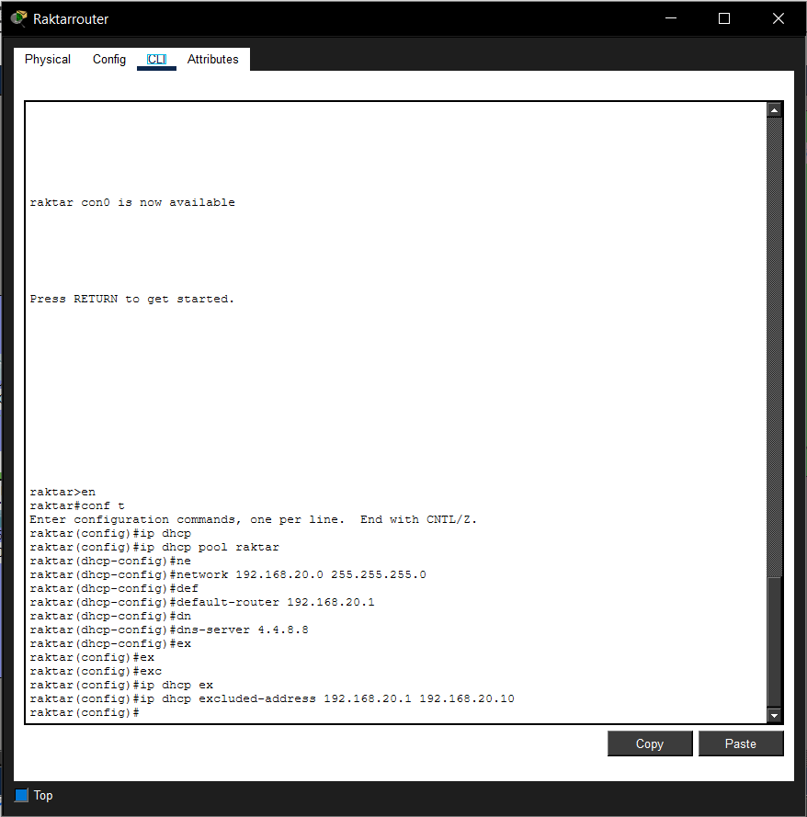A protokol egyik fontos feladata az automatikus IP-cím kiosztás biztosítása, amelyet a DHCP (Dynamic Host Configuration Protocol) szolgáltatás segítségével valósítottunk meg. A DHCP lehetővé teszi, hogy a hálózatra csatlakozó eszközök automatikusan megkapják a szükséges hálózati beállításokat, például az IP-címet, az alhálózati maszkot, az alapértelmezett átjárót és a DNS-szerver címét. One of the main task of the protocol is the automatic IP allocation, we did it with the help of DHCP service. The DHCP makes it possible for the devices that connect to the network to automatically receive the IP address, mask, default router, and the DNS settings.

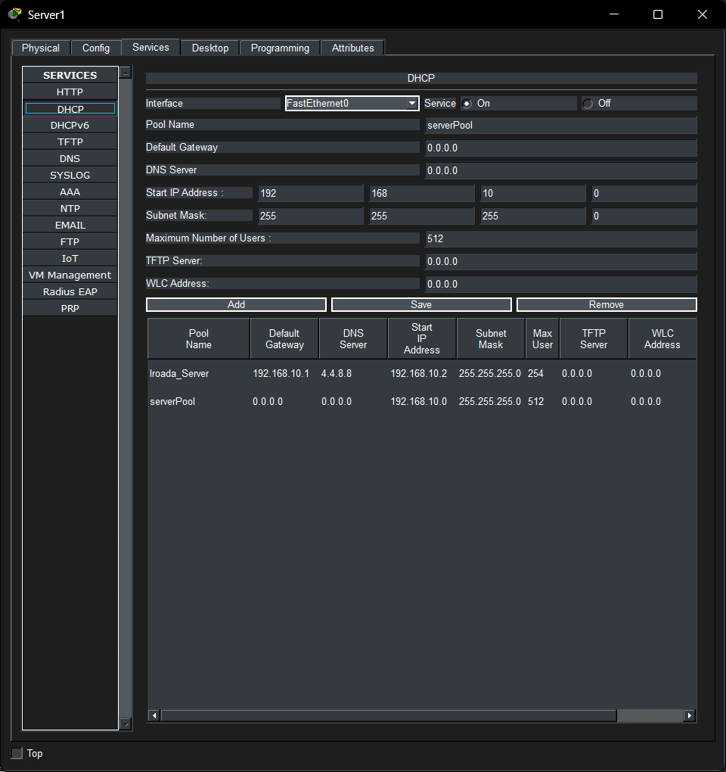
Ezen a képen az irodai hálózat DHCP-szolgáltatásának beállítása látható. A DHCP-szerver felelős az automatikus IP-címek kiosztásáért a hálózathoz csatlakozó eszközök számára. A képen megfigyelhető a konfigurált címtartomány, valamint azok a beállítások, amelyek biztosítják, hogy az eszközök automatikusan megkapják a megfelelő hálózati paramétereket. Ez a szolgáltatás hozzájárul a hálózat hatékony és hibamentes működéséhez. In this picture you can see the server DHCP, it does the same thing as a simple DHCP done in the router.
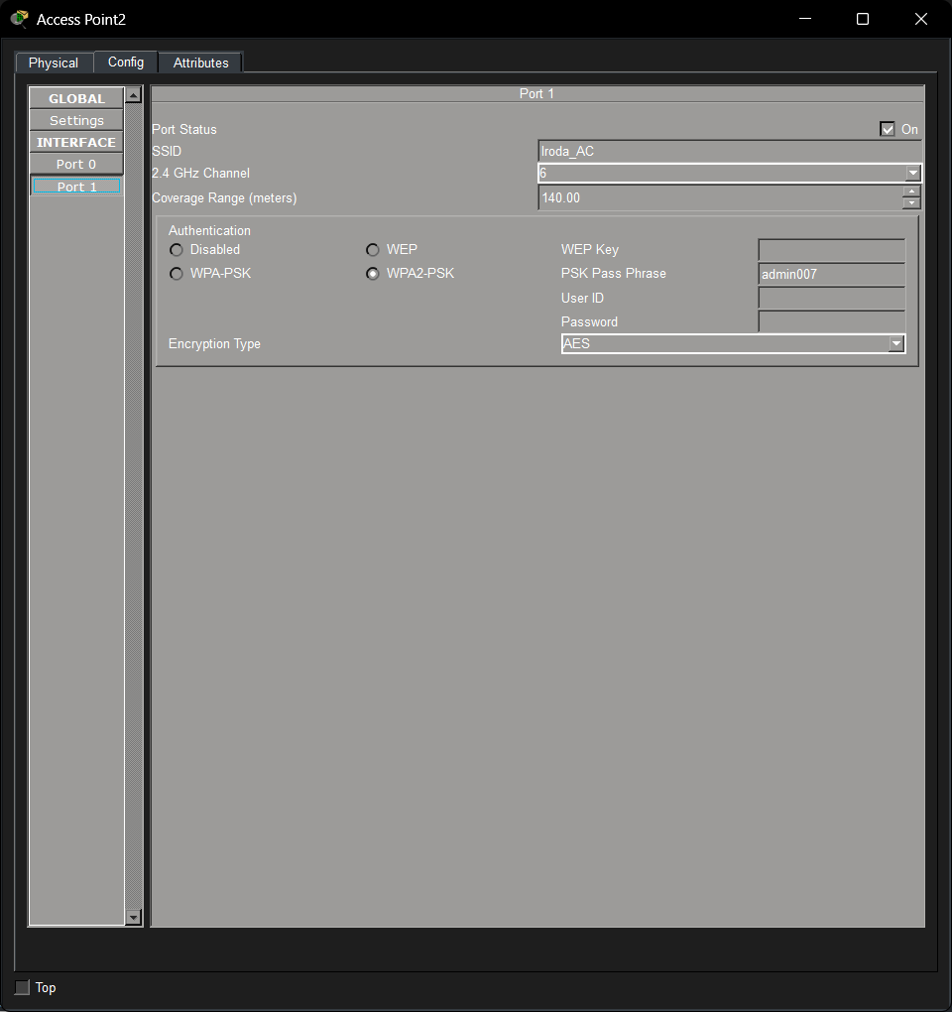
Ezen a képen az irodai hálózat access pointjának beállításai láthatók. Az access point feladata a vezeték nélküli hálózati kapcsolat biztosítása az irodában dolgozó eszközök számára. A konfiguráció során megadtuk a hálózat nevét (SSID), a megfelelő titkosítási módot, valamint a biztonsági beállításokat annak érdekében, hogy csak jogosult felhasználók csatlakozhassanak a hálózathoz. A megfelelően beállított access point stabil és biztonságos Wi-Fi kapcsolatot biztosít az irodai környezetben. In this you see the office’s network’s access point. It’s job is the wireless connection for the office workers. During configuration we gave it a network name, SSID, appropriate encryption mode and security measures so that only the entitled people can connect to it. These settings provide a a stabel and safe WIFI.
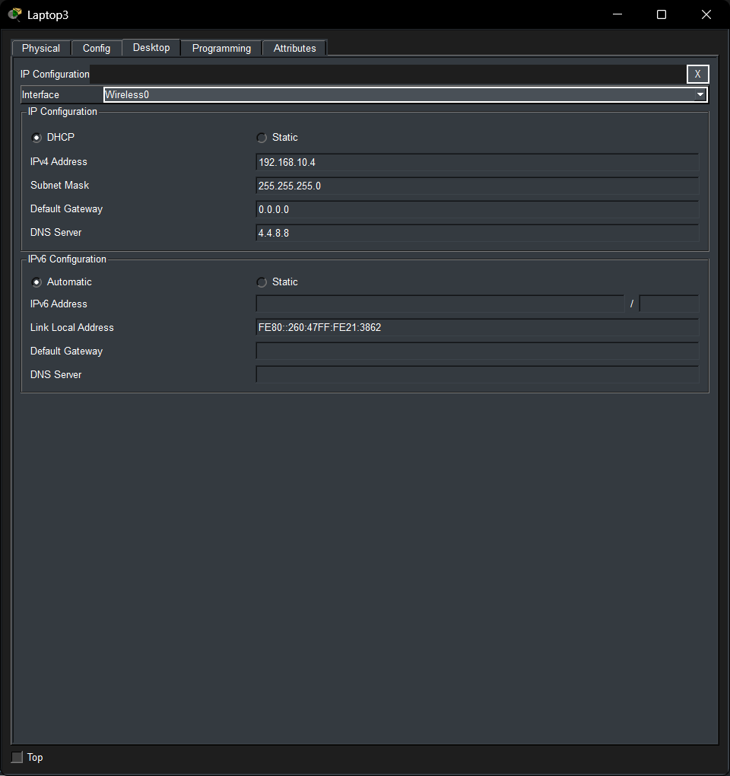
Ezen a képen látható, hogy a laptop sikeresen csatlakozott a hálózathoz, és a DHCP-szolgáltatás megfelelően működik. A készülék automatikusan kapott IP-címet a beállított címtartományból, valamint a szükséges hálózati paramétereket, például az alhálózati maszkot, az alapértelmezett átjárót és a DNS-szerver címét. Ez igazolja, hogy a DHCP-szerver konfigurációja helyes, és a hálózat megfelelően biztosítja az automatikus IP-kiosztást a csatlakozó eszközök számára. Here you can see that the laptop successfully connected to the network and the DHCP service works perfectly. The laptop automaticly got an IP address from the address range, also the neccessary subnet mask, default gateway and DNS server, This proves that the DHCP config is right and properly provides the IP addresses.
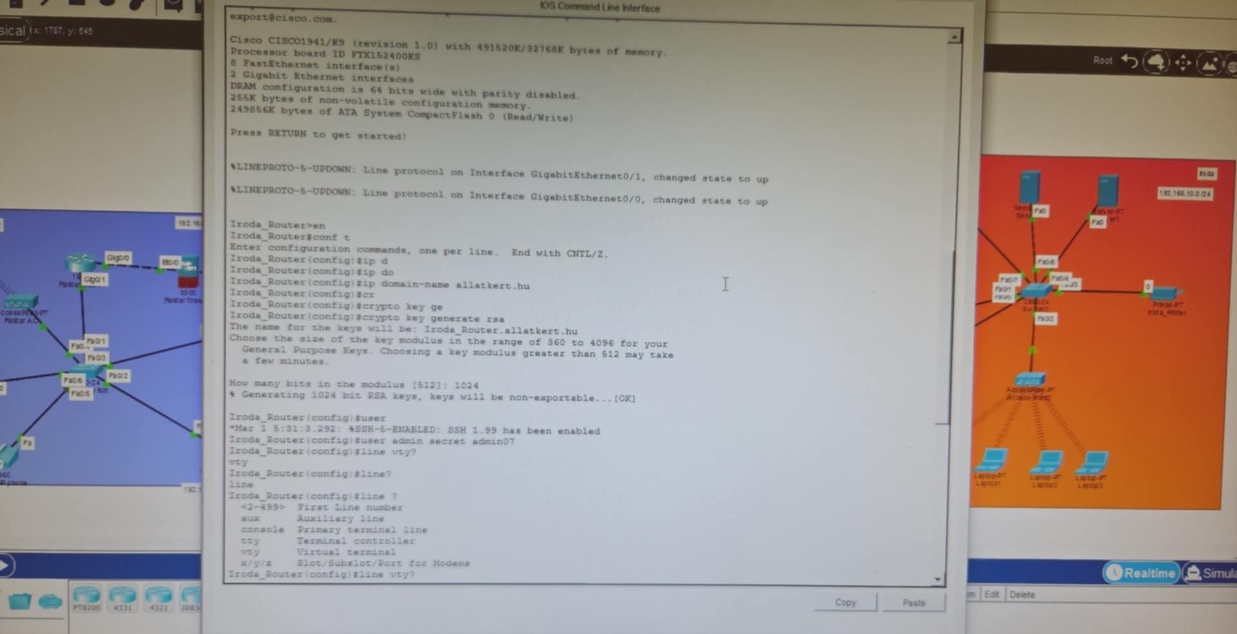
Az SSH szolgáltatás beállításával lehetővé tettük a szerverek biztonságos, távoli elérését. The SSH service provides us to safetly and remotly reach the server.

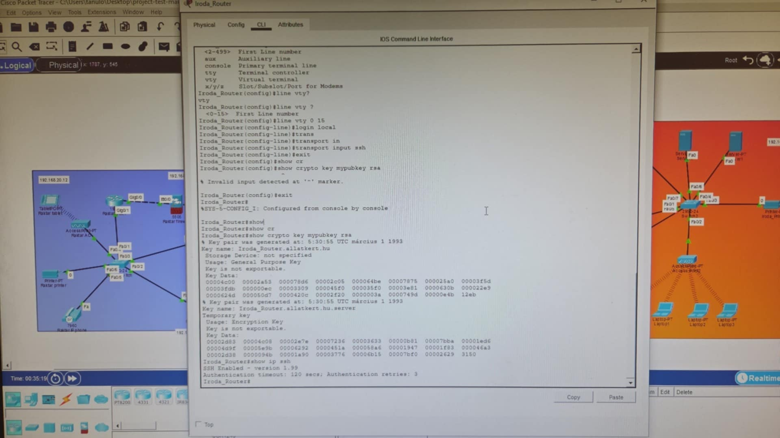
Az képen az RSA kulcs ellenőrzése látható az SSH működésének biztosításához. The image shows the RSA key verification to ensure SSH is working.

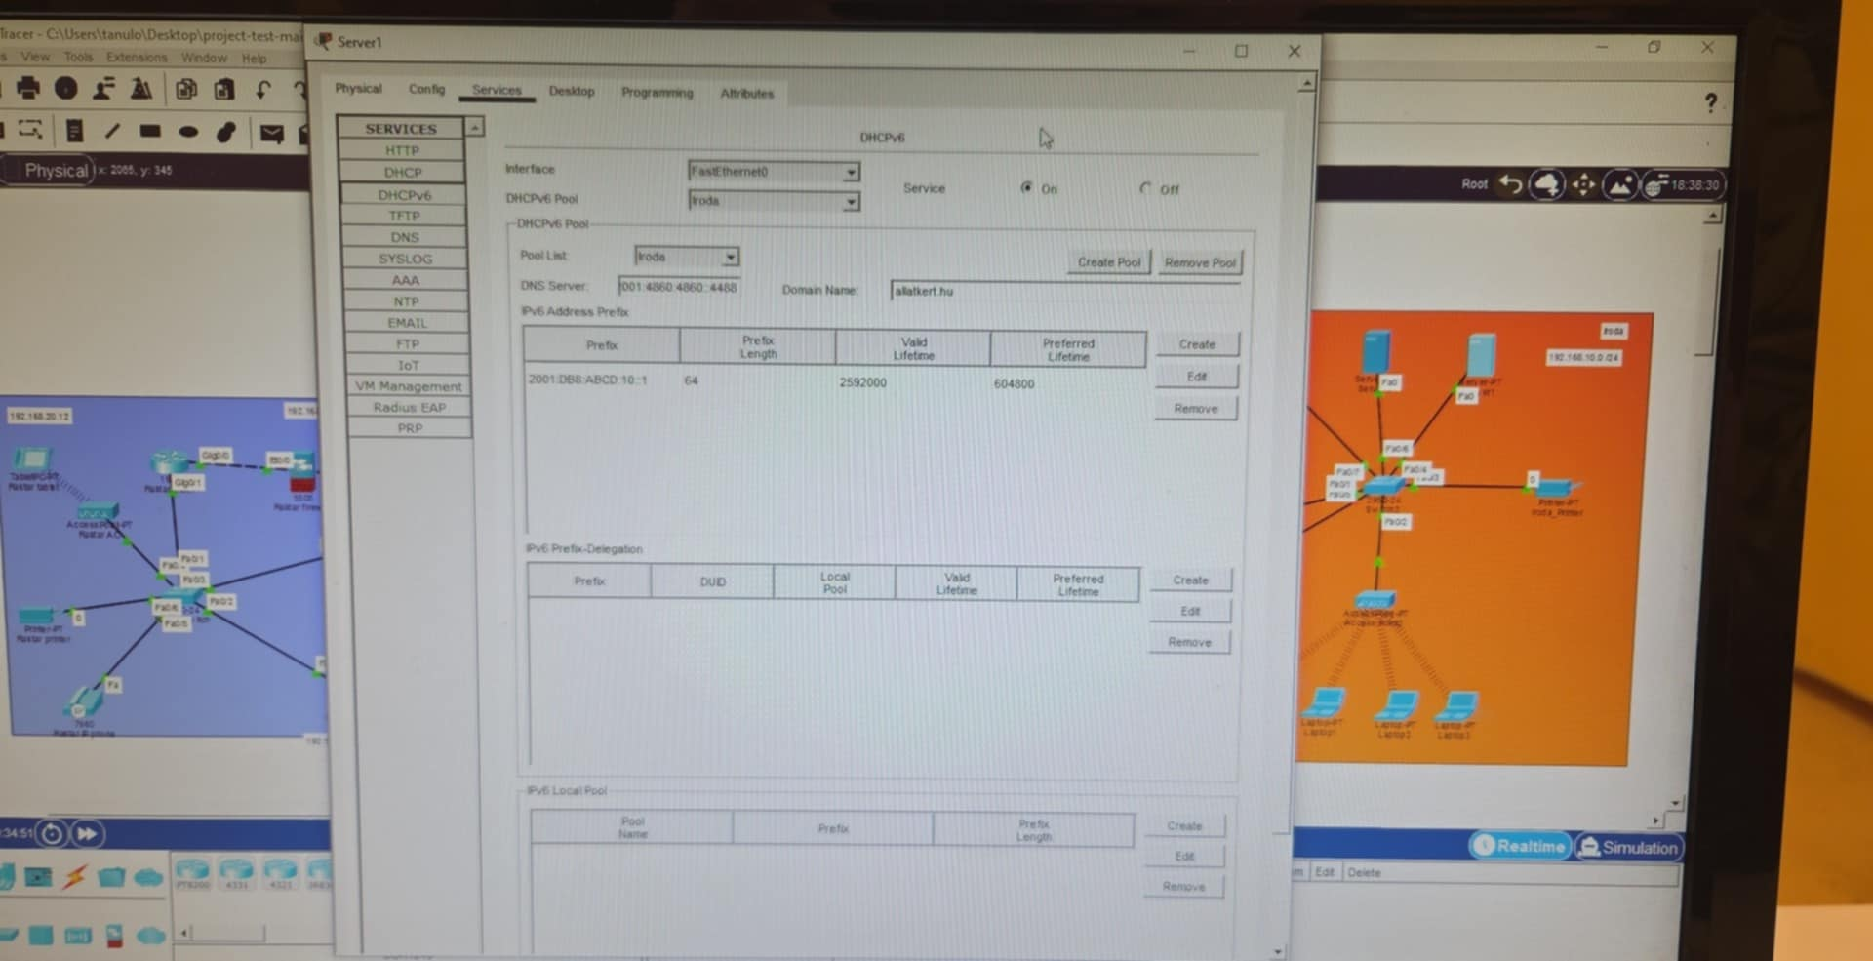
Az ábrán az IPv6 prefix DHCPv6 segítségével történő kiosztása található. The figure shows the allocation of the IPv6 prefix using DHCPv6.
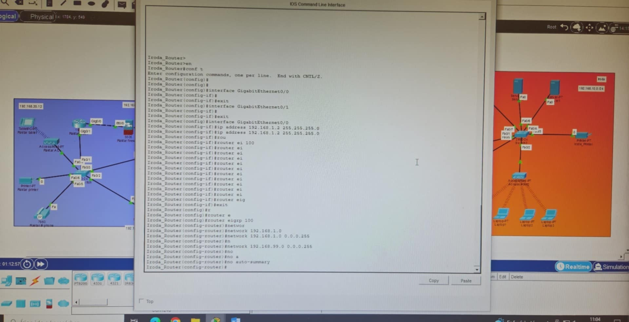
Az ábrán az EIGRP protokoll beállítása látható, amely biztosítja a routerek közötti kommunikációt. The figure shows the configuration of the EIGRP protocol, which ensures communication between routers.

13.Angol Összefoglaló

The Rábapaty Zoo is a special place, where the closeness of nature and the animals meet. You can meet animals from around the world in a family friendly enviroment while you gain unforgettable memories.
Our intentions are to able to keep the animals safaeand the visitors, especially children. The network we built is safe and easy to configure, and to maintain. We have 3 locations that three people did: zoo, warehouse and the office. It was built to easily communicate with each other and to maintain a secure network. This project made it possible to not only modernize but also to make it long lasting and to easly maintain so that we can focus on making the guests happy so that they can have an unforgettable experience here.

Project goals

Stable and safe network desing, isolation, using basic networking tools in cisco packet tracer and easy communication between stations.
Our goals are to be able to make a safe and stable network where they can easily communicate with each other so that there will be less errors and provides a stable operation. It’s always a good idea to separate the network they dont interfere with each other, this way every station gets its own ip address range, so that it can be more transparent and safer. Cisco packet tracer is a software where you can desing and simulate the network you imagined. You need to give them IP adresses, connect them with cables and test it with the ping command. Between the office and other stations is there’s a need a good settings for the datas fast and safe forwarding. This way the office can reach the other stations and the work is more effective.

Network structure, and topology
The network’s central element is the router(1941) which connects all facilities. This provides the undisturbed flow of data and communication throughout the facilities. The router is the main component for the whole network.

Servers and virtualization
One of the main elements of the projects is the enterprise-level server environment. We are not satisfied with the simulated services, we needed in virtulized settings (Hyper-V, VMware) where we installed and configurated servers. This made it possible for us to make the network work and test it in a more realistic setting.

5.1. Windows Server 2022 (Domain Controller)
The Windows Server 2022 based Domain Controller works as the main component for the network. Its task is the resource managment and the users and means administration. It carries out the following: user accounts and group treatment, authentication and authorization provision, increase in network safety and the support for reliable operation on the office network.

Security
We used all kinds of security mesures to ensure the safety for our network and for the guests. A Cisco ASA 5505 firewall was used between the ISP (internet service provider) and the inner network. NAT(Network Address Translater) is also used so that the private IP is translated for a public IP ( PAT, port address translater), so that it can cover the inner topology against hackers. The VPN is for the remote access and encrypted channels for the workers, this way they can work from home and safely reach the file servers the accounting systems.

Dynamic traffic control (EIGRP)
Its between the three areas. Its job is route selector, one of the main reason it was chosen was because of the fast convergence which means if the network has an error like a cable is damaged, it can switch to another route very fast. This is thanks to the DUAL algorithm. The other advantage it has, is the effective use of the bandwith. It does not continuously send the entire routing table, but only forwards the changes that are actually necessary.

IP addresses
While designing the network it was an important standpoint of scalability and transparency so that we could expand it if necesary. In order to do that the physical network like the VLAN, use the virtual local networks which can help separate it into several logical parts, this way the different areas separate even though they use the same exact physical devices. Using VLAN’s we decrease the unnecessary broadcast traffic which can improve the networks performance, and can show which means can communicate with each other. Every VLAN got dual-stack addressing. In other terms it uses IPv4 and IPv6 simultaneusly. This is a solution for future proofing the network.

Automation
For modernizing the network we created an easy script using python, that automaticly checks the important network tools, like routers and or servers availability. This solution help to continuously track and quickly notice any faults/errors. The scripts operation is easy: first it reads in from a list that contains the IP adresses that you want to survey, than the ICPM, in other words it sends ping packages to every device. If one of them doesn’t recive it, you get an error message on the console. In the future we can expand it to send an email notification about the network errors, this way we can detect it more quickly. This way not only does it saves time, but it increases the safety and reliablity of the network.

Summary
During the project we did an overall reliable and safe computer based network using CISCO packet tracer. We tried to make it comply for the zoo’s everyday operation. The designed network provides the easy communaciton and data flowing between the facilites. The knowledge we used are learnt from the classes we took during our time in school which were very useful. During testing we made sure that the devices work with each other via the ping command. All in all this project is a great example for what’s to come if we chose to persue this profession and to how to work in a group. We gained experience, confidence and valuable lessons by doing this, and this will help us in the future.

14. Mellékletek
● Cisco Packet Tracer fájl
● Hálózati topológia ábra
● Webes felület
● Állatkert dokumentáció

